TÀI LIỆU HƯỚNG DẪN NGHIỆP VỤ CHI TIẾT HỆ THỐNG 2GOLD
Ngày tạo: 03/04/2026 19:44
Tài liệu này mô tả cách sử dụng hệ thống theo góc nhìn nghiệp vụ. Mỗi tab bao gồm mục đích sử dụng, danh sách nút chức năng, luồng thao tác, lưu ý phân quyền và ảnh minh họa cho các thao tác chính.

1. Quy ước chung
- Admin: có quyền quản trị toàn hệ thống, quản lý nhiều cửa hàng, phân quyền nhân viên, thao tác toàn bộ dữ liệu.
- Nhân viên: chỉ thao tác trong phạm vi cửa hàng và module được cấp quyền.
- Các bảng dữ liệu đều hỗ trợ chọn nhiều dòng để thao tác hàng loạt khi tài khoản có quyền phù hợp.
- Môi trường minh họa đang dùng 2 cửa hàng mẫu và 3 hợp đồng trả góp mẫu.

2. Trang đăng nhập
Mục đích sử dụng: xác thực tài khoản trước khi vào hệ thống.
Các nút/chức năng chính:
- Ô Tên đăng nhập.
- Ô Mật khẩu.
- Checkbox Ghi nhớ đăng nhập.
- Nút Đăng nhập.
Luồng thao tác:
- Mở trang đăng nhập tại /login.
- Nhập tài khoản và mật khẩu.
- Nhấn Đăng nhập để vào trang tổng quan.
Lưu ý phân quyền:
- Quyền thực tế của người dùng sẽ được áp sau khi đăng nhập thành công.
- Nếu admin thay đổi phân quyền cho nhân viên, người đó cần đăng nhập lại để nhận quyền mới.
Ảnh mẫu trang đăng nhập:
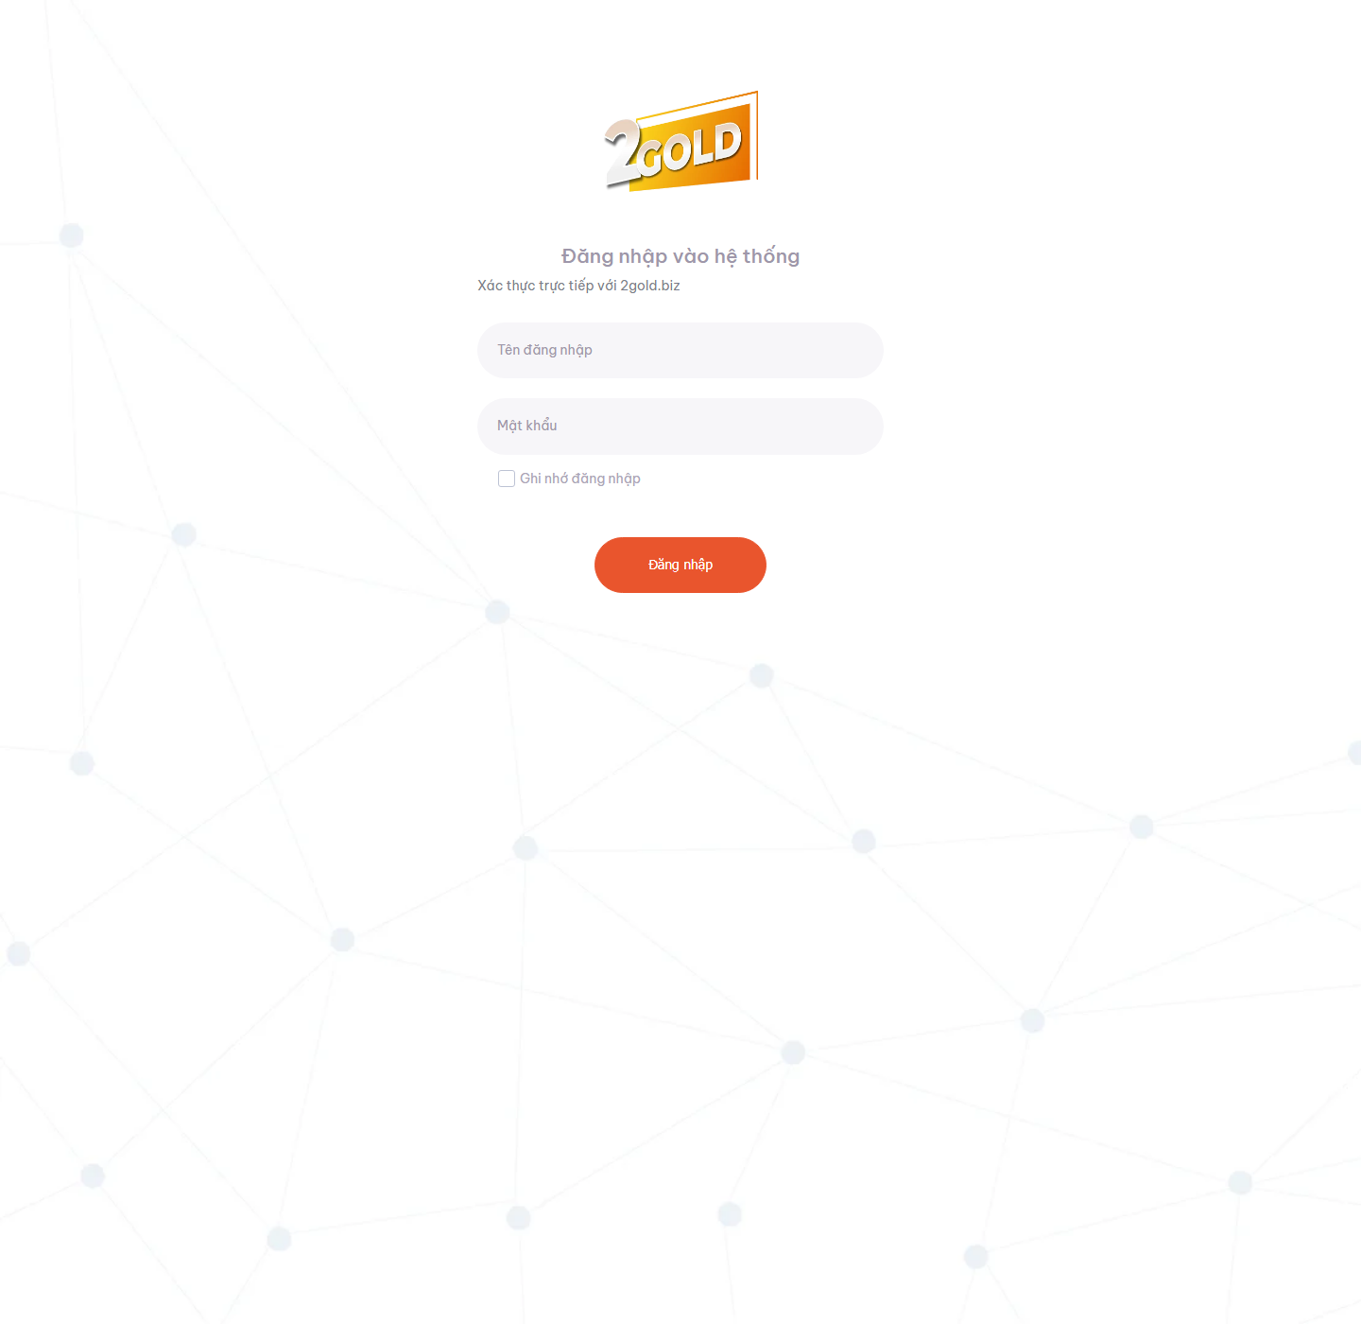

3. Tab Trả góp
Mục đích sử dụng: quản lý danh sách hợp đồng trả góp, nhập dữ liệu Excel, cập nhật trạng thái và theo dõi doanh thu theo cửa hàng.
Các nút/chức năng chính:
- Thêm mới: mở form tạo hợp đồng mới.
- Lấy dữ liệu: tải lại danh sách theo bộ lọc hiện tại.
- Nhập Excel: nạp file Excel vào danh sách và lưu database.
- Sửa: cập nhật từng hợp đồng.
- Xóa: xóa từng hợp đồng.
- Đổi trạng thái: cập nhật trạng thái cho nhiều hợp đồng đã chọn.
- Export CSV: xuất các dòng đang chọn.
Luồng thao tác thêm mới:
- Vào tab Trả góp > Danh sách.
- Nhấn Thêm mới để mở form tạo hợp đồng.
- Chọn cửa hàng, nhập thông tin khách, IMEI, gói vay, doanh thu và trạng thái.
- Nhấn Lưu mới để ghi dữ liệu vào database.
Luồng thao tác sửa:
- Trong danh sách, tìm đúng hợp đồng cần sửa.
- Nhấn Sửa ở cuối dòng.
- Cập nhật các trường cần thay đổi và lưu lại.
Luồng thao tác xóa:
- Nhấn Xóa tại dòng cần xóa.
- Xác nhận trong hộp thoại cảnh báo.
- Hệ thống xóa bản ghi và ghi lịch sử thao tác.
Luồng thao tác import Excel:
- Nhấn Nhập Excel tại màn hình danh sách.
- Chọn file Excel đúng cấu trúc cột của hệ thống.
- Hệ thống đọc file, chuẩn hóa ngày và số tiền rồi lưu vào database.
- Tải lại danh sách để kiểm tra dữ liệu sau import.
Lưu ý phân quyền:
- Admin có thể thao tác dữ liệu nhiều cửa hàng.
- Nhân viên chỉ xem và sửa dữ liệu thuộc cửa hàng được phân quyền.
- Import Excel phải gắn với một cửa hàng cụ thể.
Ảnh danh sách Trả góp:
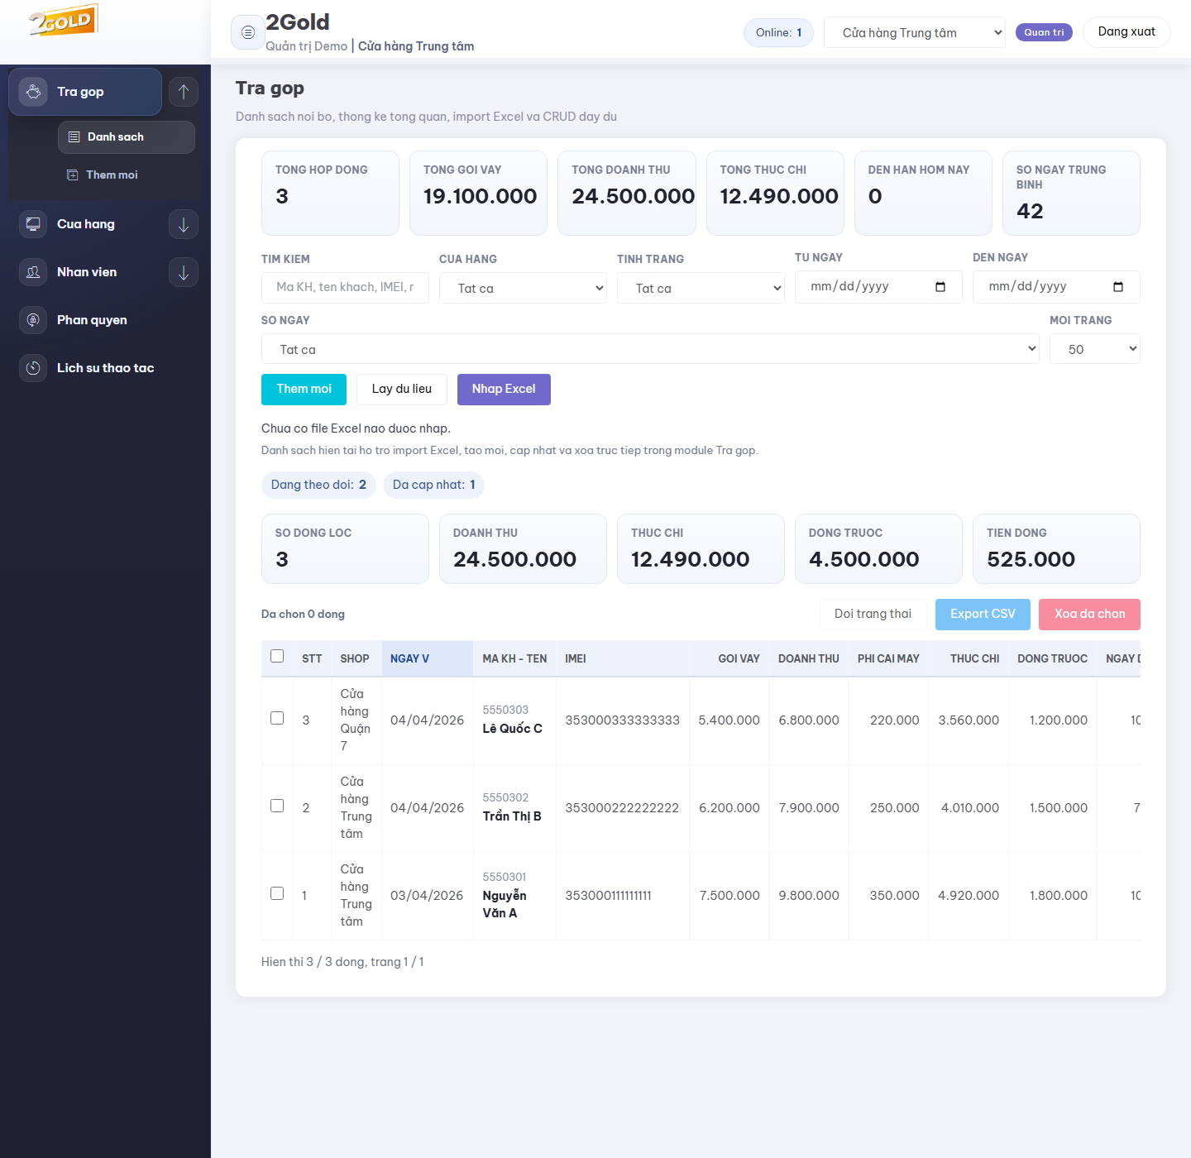
Ảnh thao tác Thêm mới Trả góp:
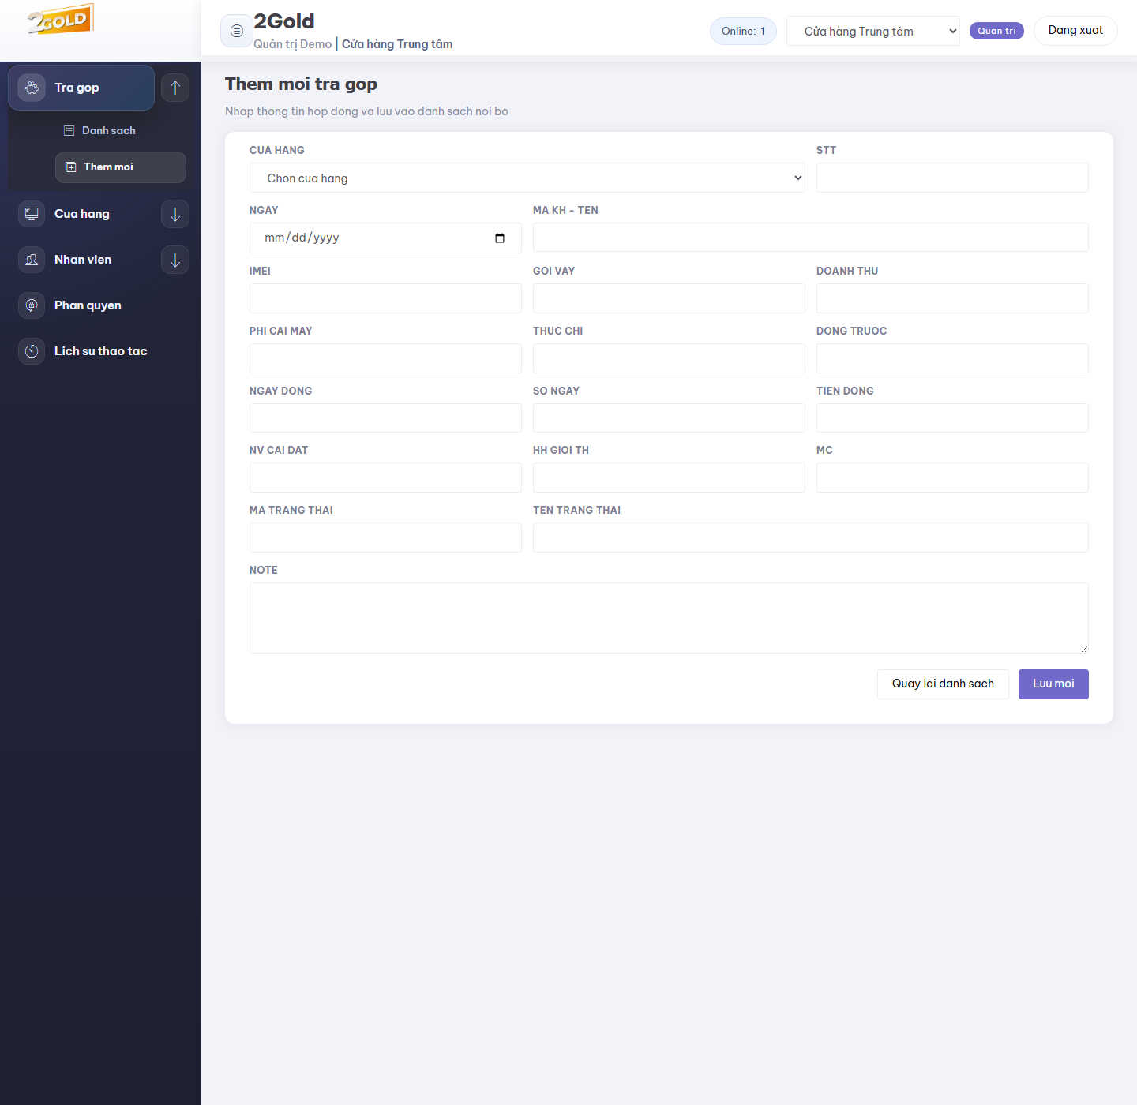
Ảnh thao tác Sửa Trả góp:
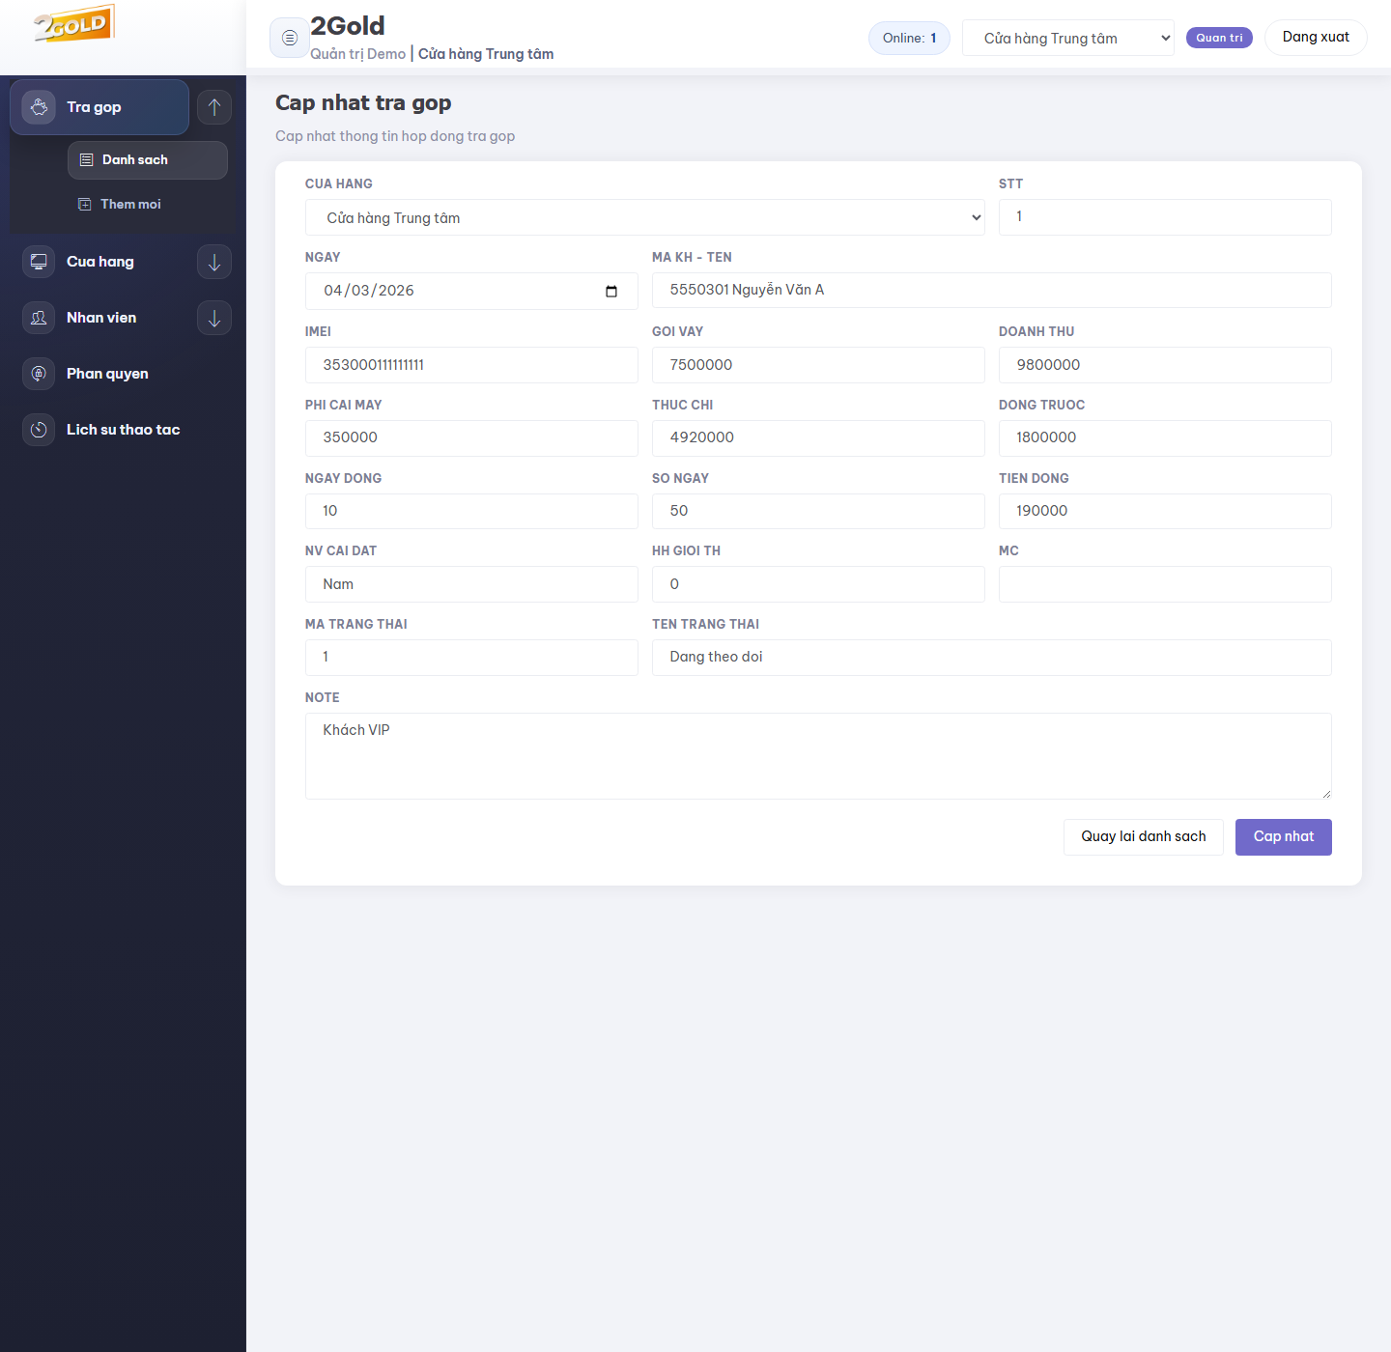
Ảnh thao tác Xóa Trả góp:
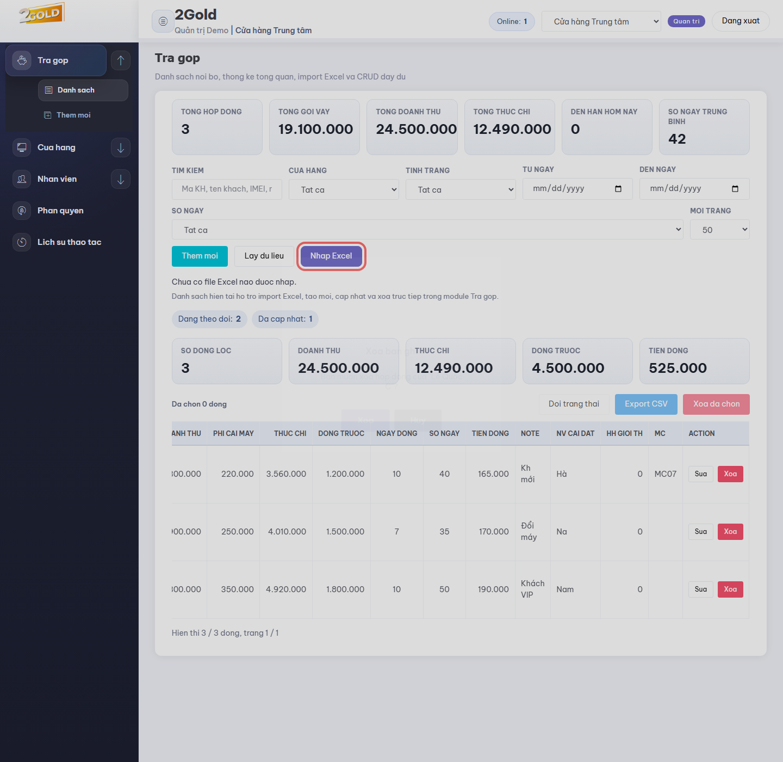
Ảnh thao tác Import Excel Trả góp:
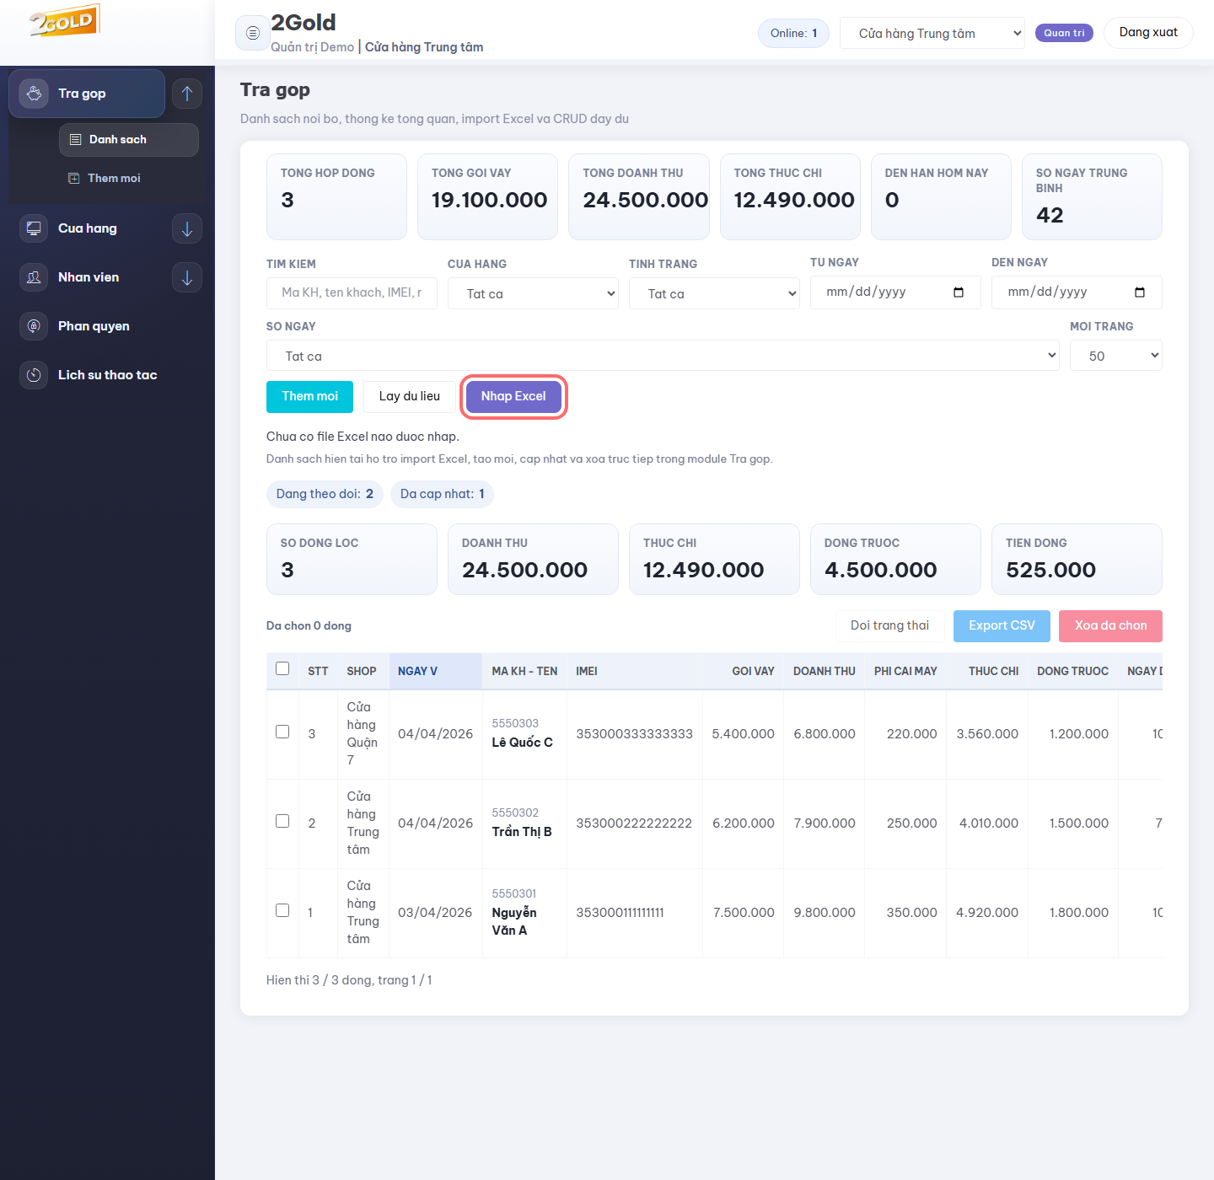

4. Tab Cửa hàng
Mục đích sử dụng: quản lý danh sách cửa hàng, thông tin liên hệ, vốn đầu tư và trạng thái hoạt động.
Các nút/chức năng chính:
- Thêm mới: tạo cửa hàng mới.
- Lấy dữ liệu: tải lại danh sách cửa hàng.
- Sửa: cập nhật thông tin cửa hàng.
- Xóa: xóa cửa hàng.
- Đổi trạng thái: đổi trạng thái hoạt động hàng loạt.
- Export CSV: xuất các cửa hàng đang chọn.
Luồng thao tác thêm mới:
- Vào tab Cửa hàng > Danh sách.
- Nhấn Thêm mới để mở form.
- Nhập tên cửa hàng, điện thoại, đại diện, vốn đầu tư và ngày tạo.
- Chọn địa chỉ theo tỉnh/thành, quận/huyện tương thích và phường/xã.
- Nhấn Lưu mới để ghi dữ liệu.
Luồng thao tác sửa:
- Nhấn Sửa tại dòng cửa hàng cần cập nhật.
- Điều chỉnh thông tin và nhấn Cập nhật.
Luồng thao tác xóa:
- Nhấn Xóa tại dòng cửa hàng.
- Xác nhận trong popup trước khi hệ thống xóa dữ liệu.
Lưu ý phân quyền:
- Admin có quyền CRUD toàn bộ cửa hàng.
- Nhân viên chỉ xem trong phạm vi cửa hàng được gán, không có quyền xóa nếu không được cấp.
Ảnh danh sách Cửa hàng:
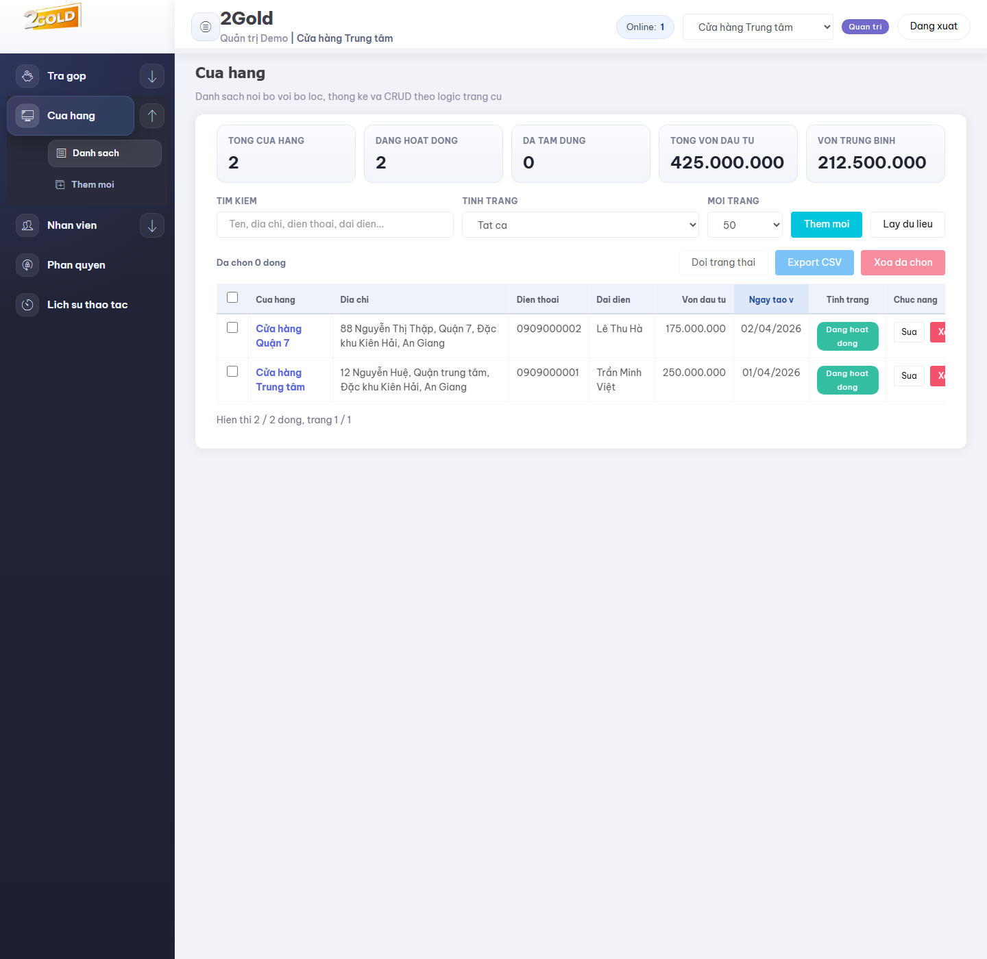
Ảnh thao tác Thêm mới Cửa hàng:
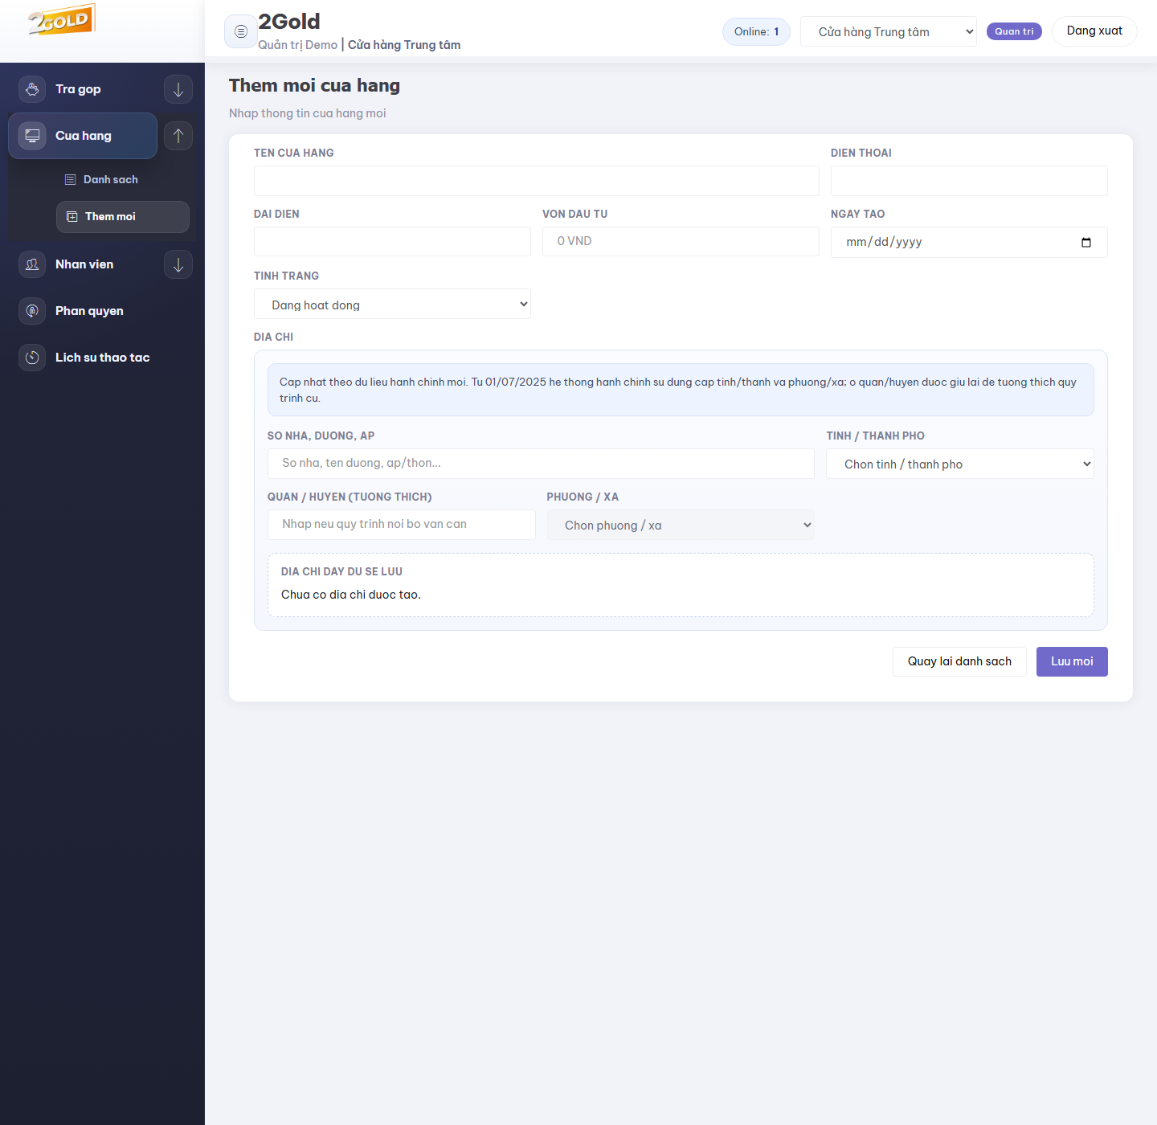
Ảnh thao tác Sửa Cửa hàng:
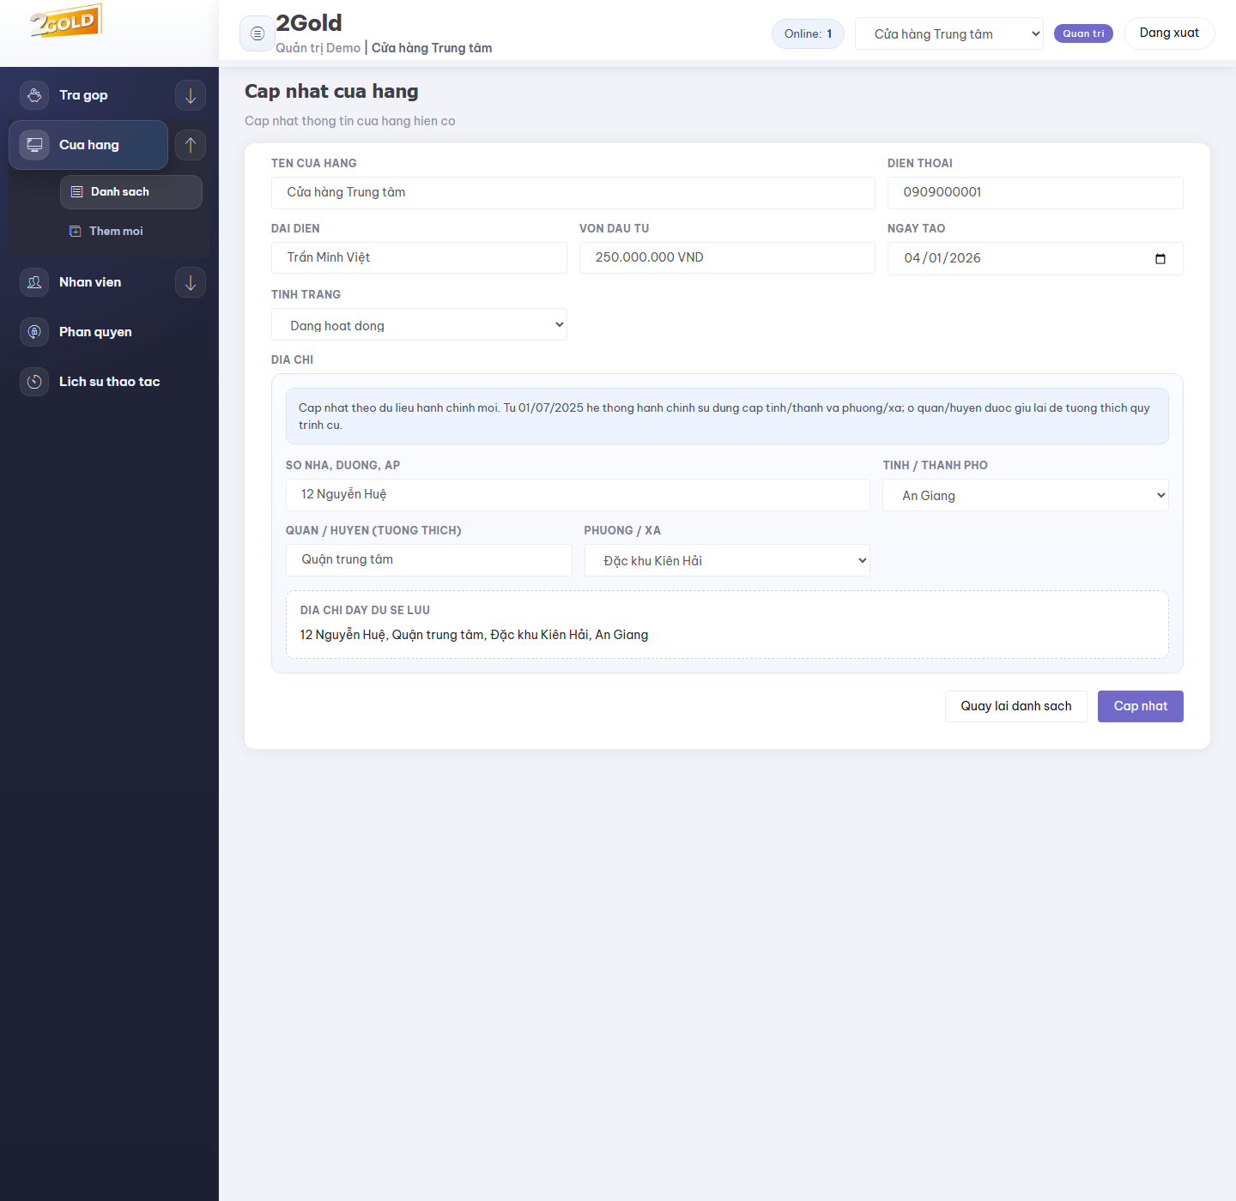
Ảnh thao tác Xóa Cửa hàng:
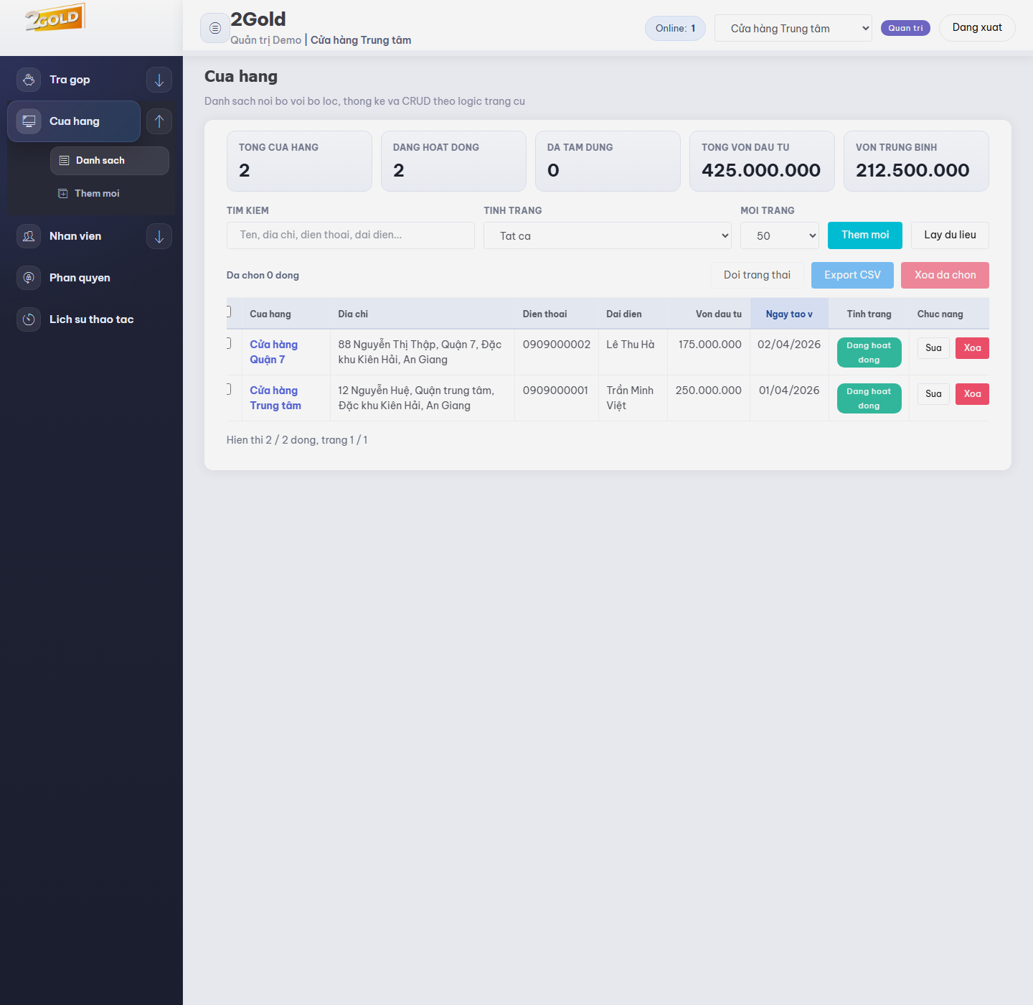

5. Tab Nhân viên
Mục đích sử dụng: quản lý tài khoản nội bộ, trạng thái làm việc và gắn nhân viên vào cửa hàng tương ứng.
Các nút/chức năng chính:
- Thêm mới: tạo nhân viên mới.
- Lấy dữ liệu: tải lại danh sách nhân viên.
- Sửa: cập nhật hồ sơ nhân viên.
- Xóa: xóa nhân viên.
- Đổi trạng thái: khóa/mở khóa nhiều nhân viên.
- Export CSV: xuất danh sách nhân viên đã chọn.
- Quyền: mở tab phân quyền nhân viên.
Luồng thao tác thêm mới:
- Vào tab Nhân viên > Danh sách.
- Nhấn Thêm mới.
- Nhập tài khoản, họ tên, email, điện thoại, ngày tạo và cửa hàng.
- Nhấn Lưu mới để tạo tài khoản nhân viên nội bộ.
Luồng thao tác sửa:
- Nhấn Sửa ở dòng nhân viên cần cập nhật.
- Thay đổi thông tin và lưu lại.
Luồng thao tác xóa:
- Nhấn Xóa ở dòng nhân viên.
- Xác nhận thao tác trong popup.
Lưu ý phân quyền:
- Admin có thể xem toàn bộ danh sách và phân quyền.
- Nhân viên thường chỉ thao tác trong phạm vi cửa hàng được cấp.
- Quyền module và phạm vi cửa hàng được chỉnh ở màn hình Phân quyền.
Ảnh danh sách Nhân viên:
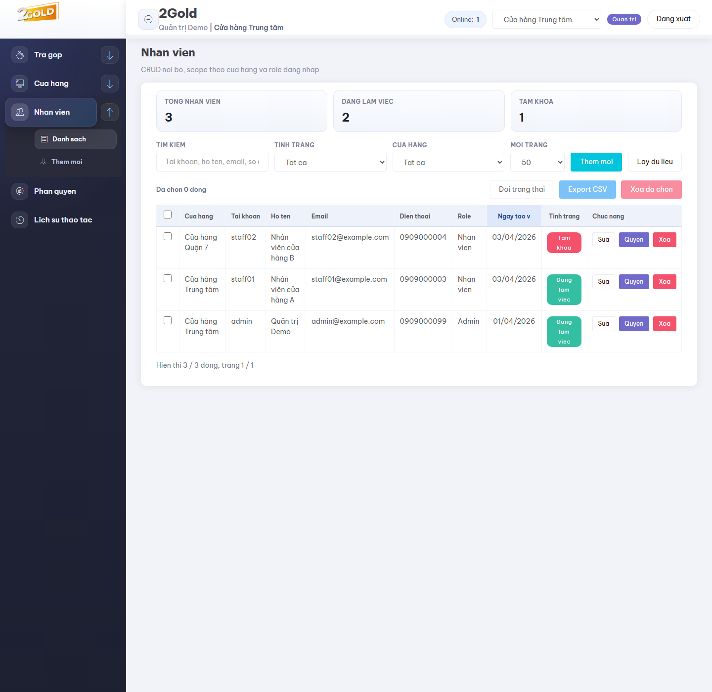
Ảnh thao tác Thêm mới Nhân viên:
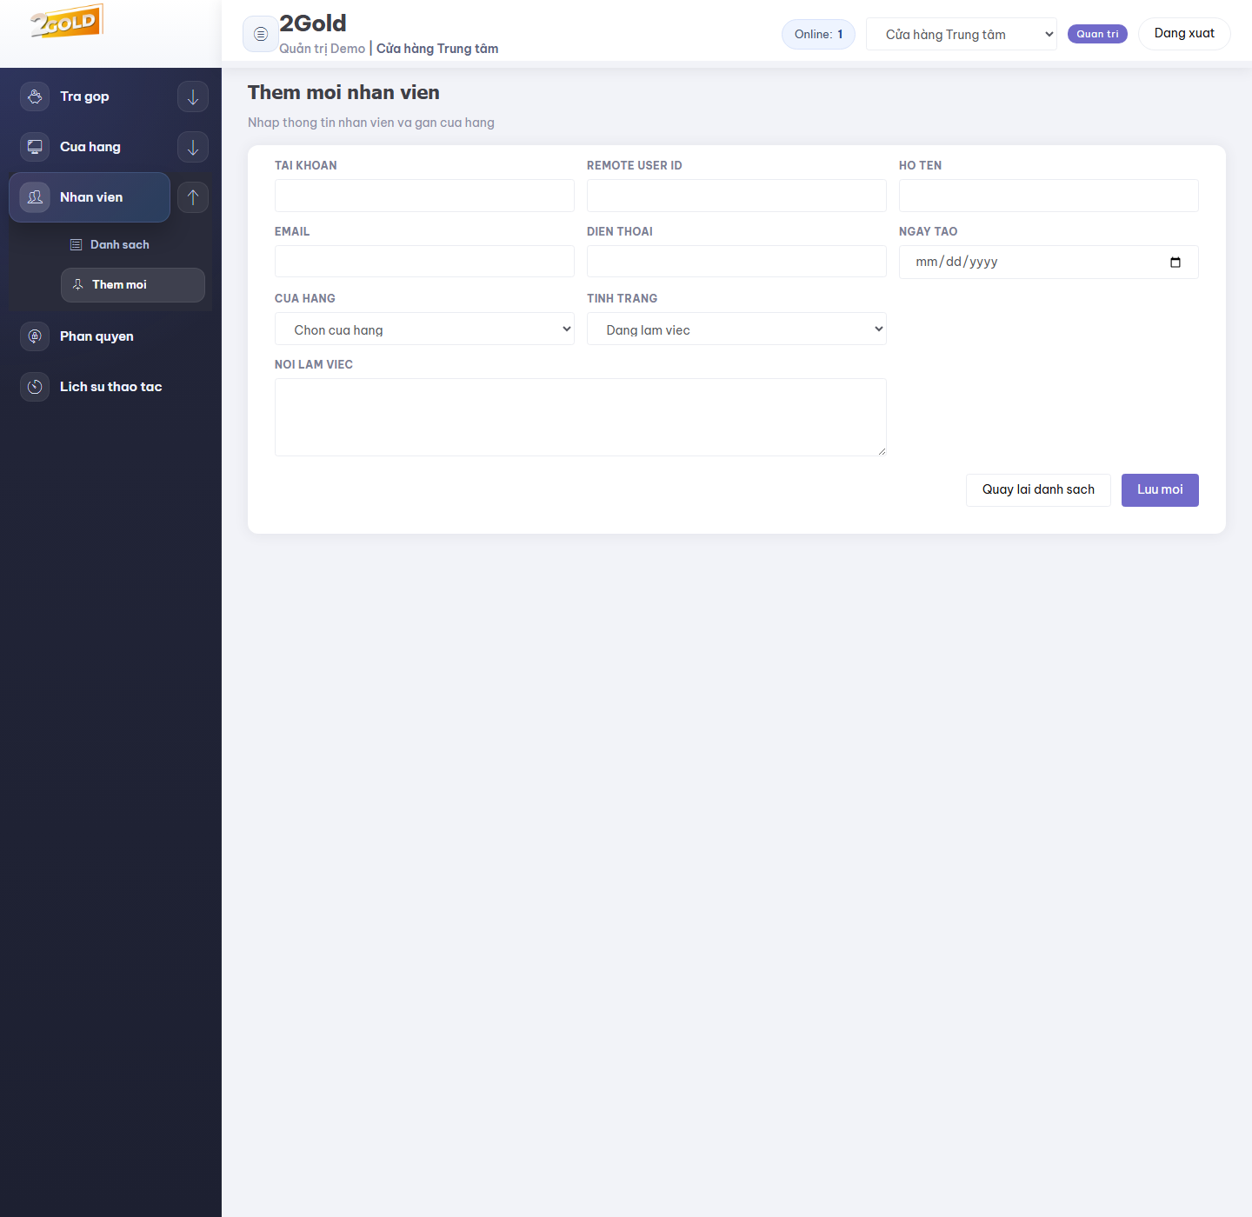
Ảnh thao tác Sửa Nhân viên:
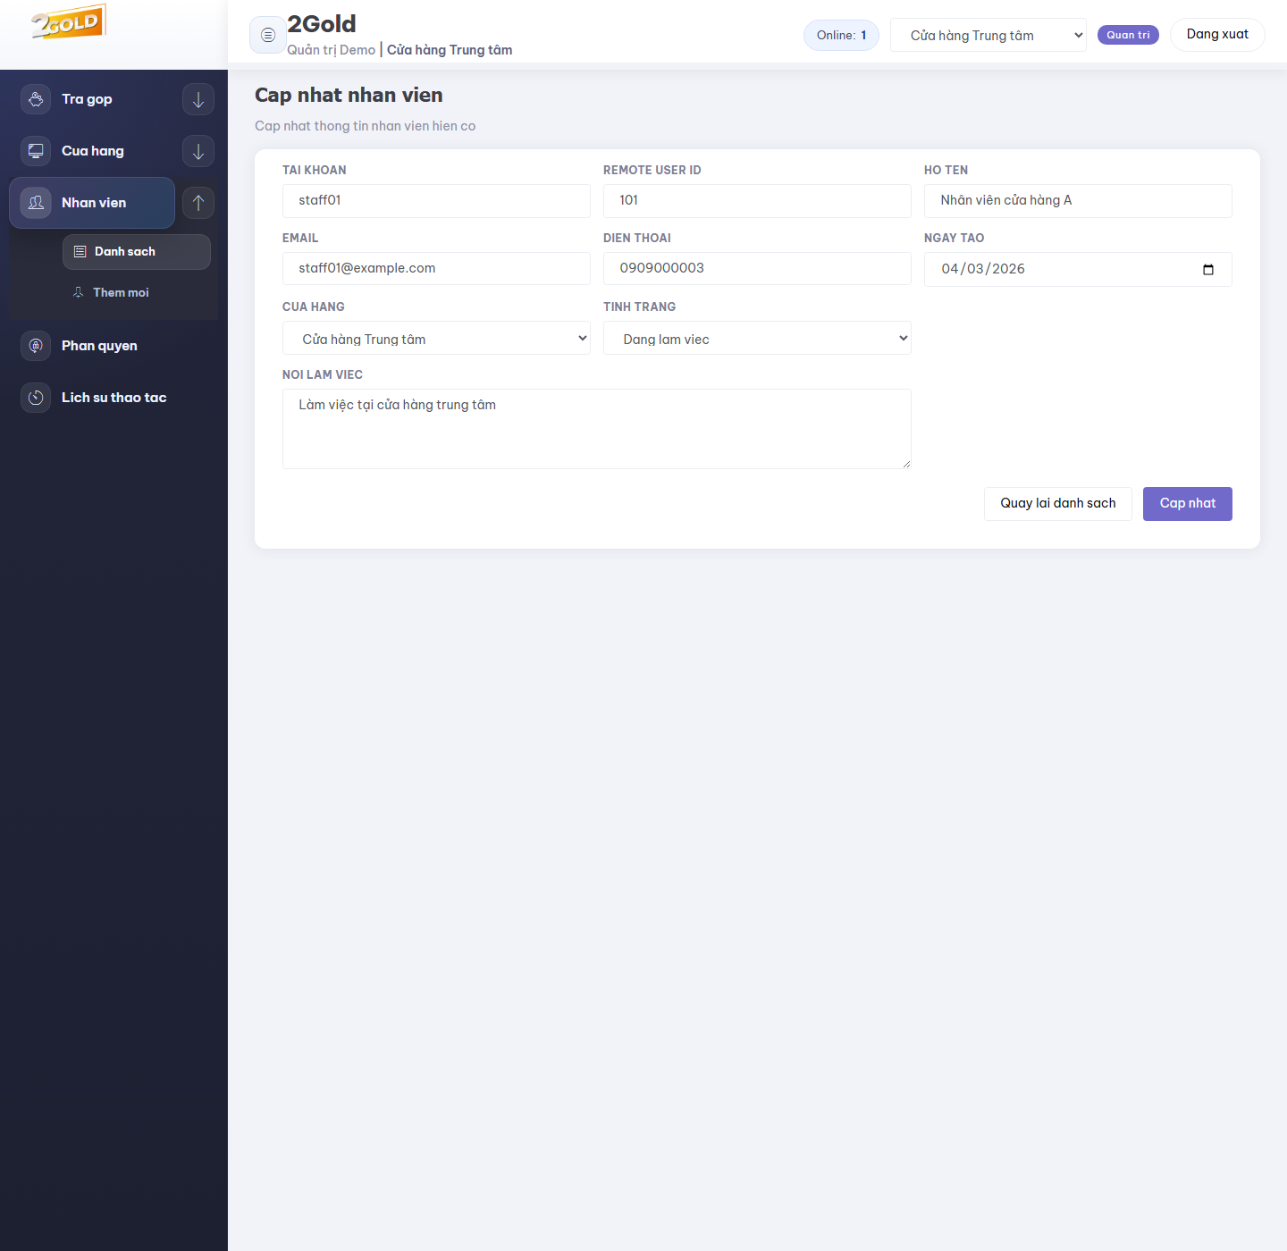
Ảnh thao tác Xóa Nhân viên:
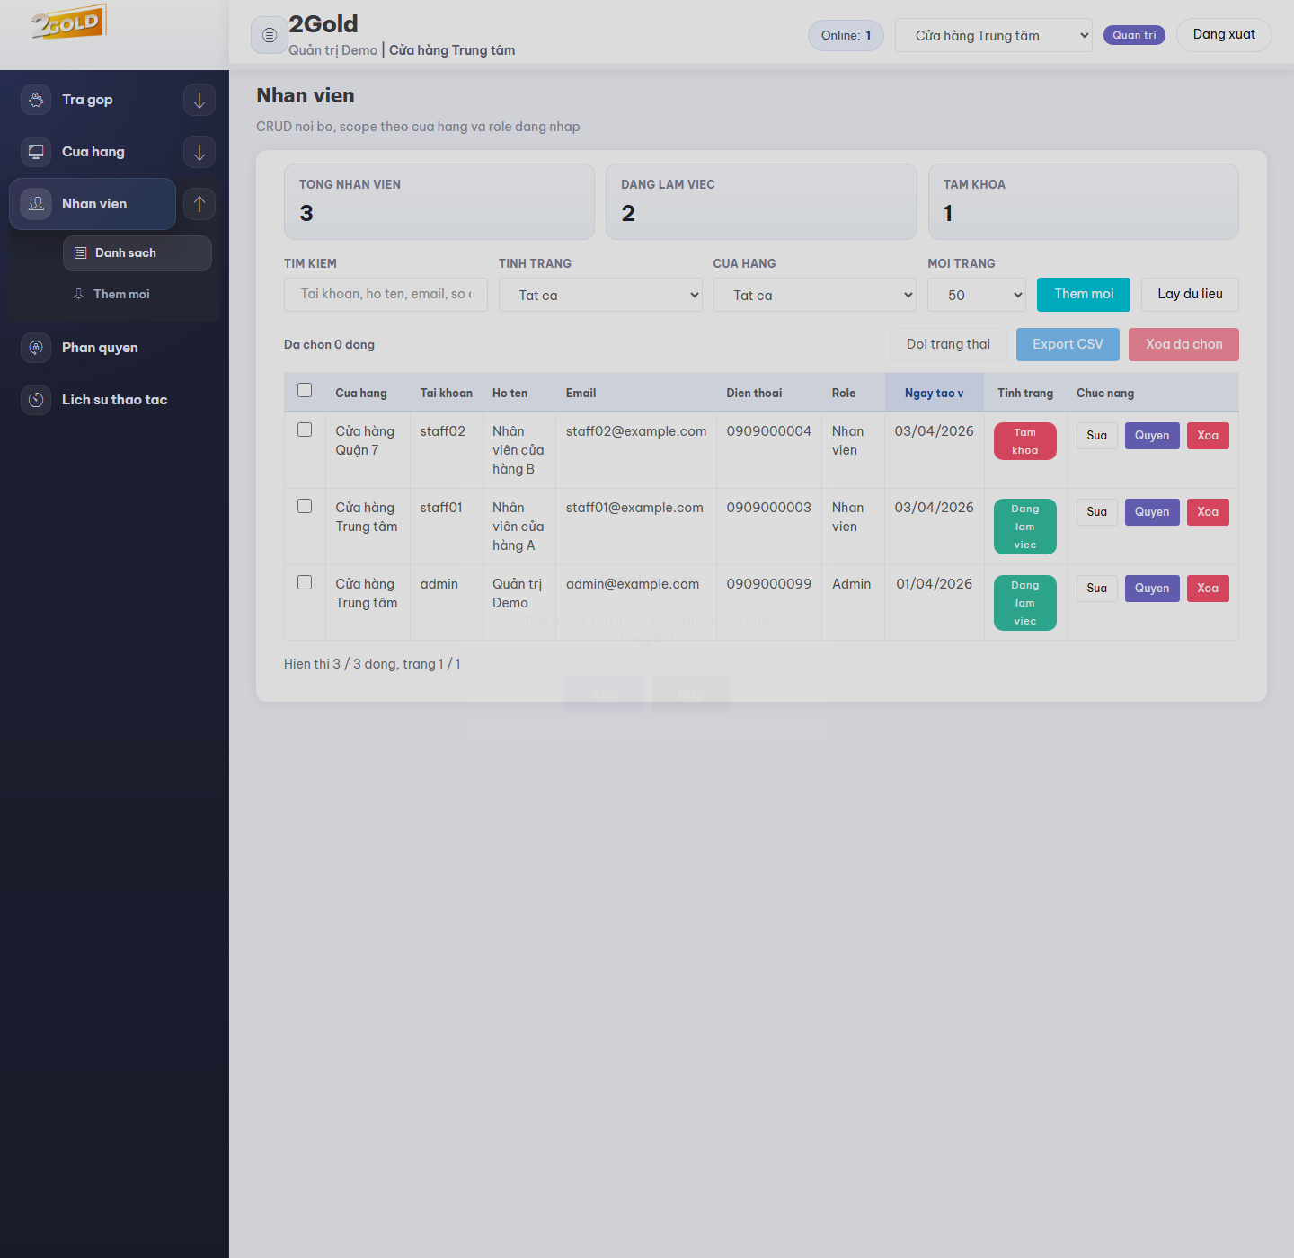

6. Tab Phân quyền
Mục đích sử dụng: cho phép Admin cấu hình vai trò, module truy cập và phạm vi cửa hàng của từng nhân viên.
Các nút/chức năng chính:
- Chọn nhân viên cần phân quyền.
- Chọn role admin hoặc staff.
- Chọn cửa hàng mặc định và danh sách cửa hàng được phép truy cập.
- Chọn module được phép thao tác.
- Lưu cấu hình phân quyền.
Luồng thao tác:
- Vào tab Phân quyền.
- Chọn nhân viên cần cấu hình.
- Đặt vai trò, cửa hàng mặc định và các module được truy cập.
- Lưu lại và yêu cầu người dùng đăng nhập lại để nhận quyền mới.
Lưu ý phân quyền:
- Chỉ Admin mới vào được màn hình này.
- Nếu role là admin thì tài khoản có thể được phép thao tác phạm vi rộng hơn.
Ảnh màn hình Phân quyền:
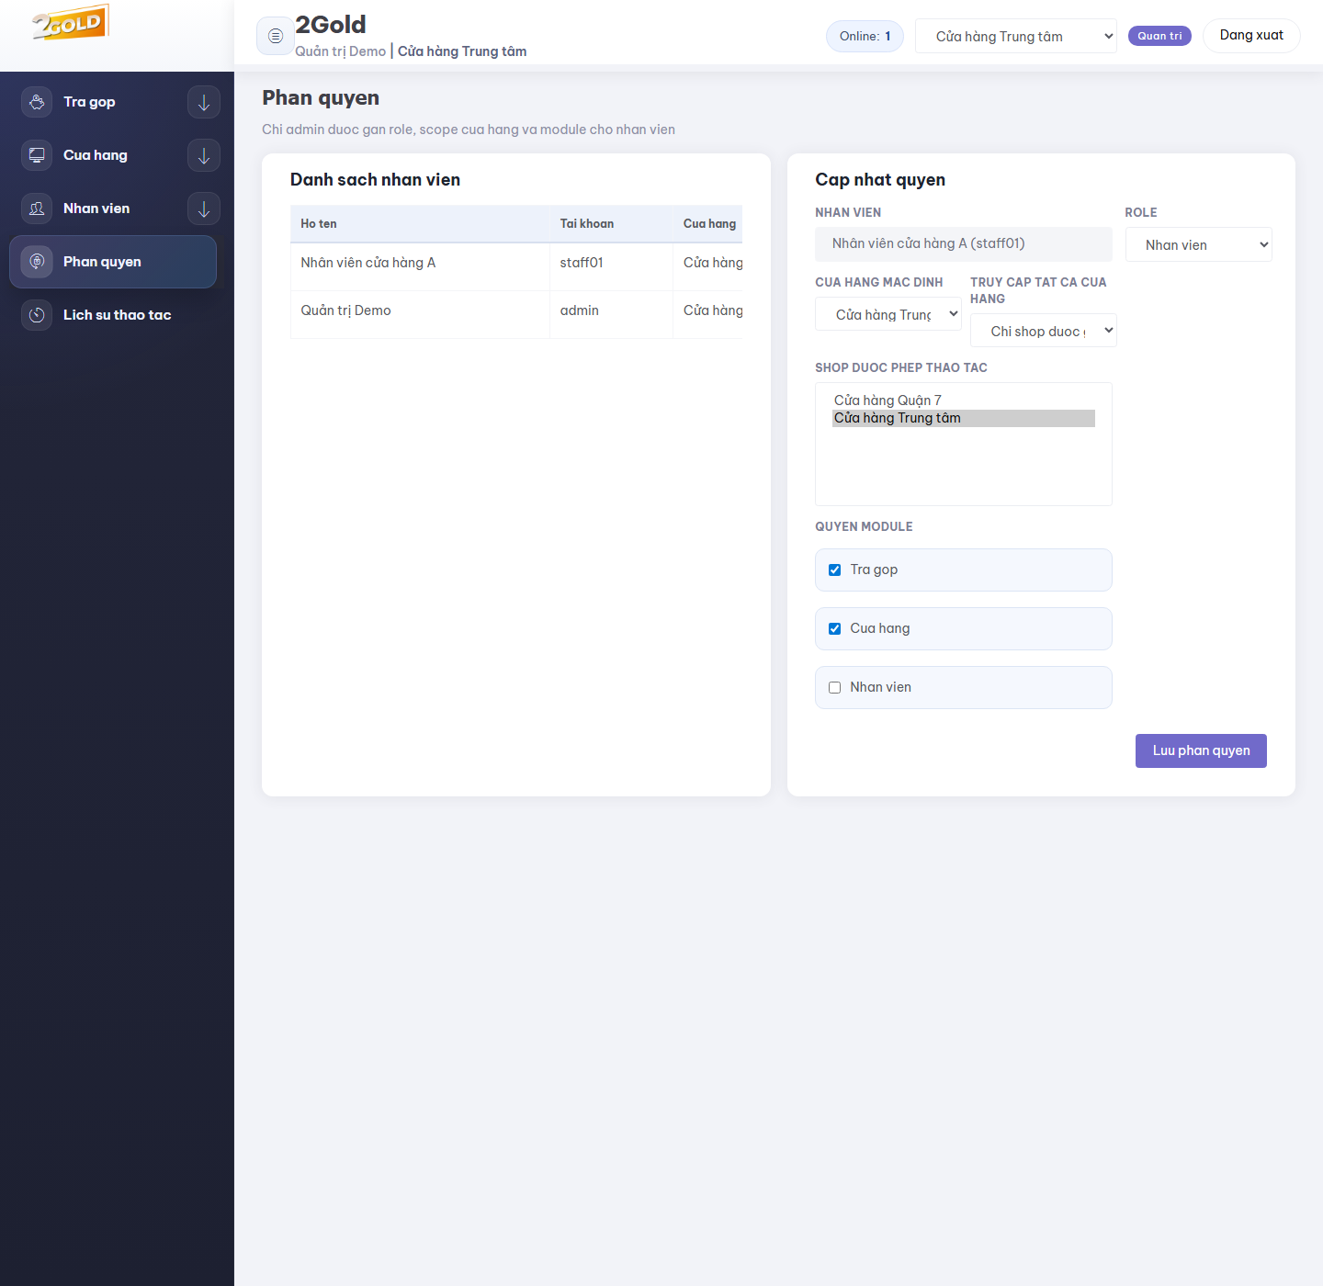

7. Tab History
Mục đích sử dụng: theo dõi nhật ký truy cập và lịch sử CRUD của người dùng trong hệ thống.
Các nút/chức năng chính:
- Bộ lọc từ khóa.
- Lọc theo module, loại thao tác, tài khoản, cửa hàng và ngày.
- Phân trang lịch sử thao tác.
Luồng thao tác:
- Mở tab History.
- Chọn bộ lọc phù hợp với nghiệp vụ cần tra cứu.
- Nhấn Lọc dữ liệu để xem nhật ký phù hợp.
Lưu ý phân quyền:
- Admin có thể xem toàn bộ lịch sử.
- Nhân viên chỉ xem được phạm vi log thuộc quyền của mình.
Ảnh màn hình History:
